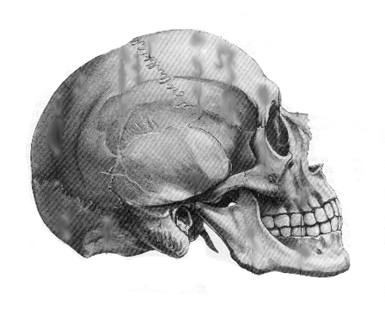
Stage d’initiation
à l’anthropologie médico-légale
Institut Universitaire d’Anthropologie médico-légale
Faculté de Médecine de Nice
Prof. G. Quatrehomme, Prof. V. Alunni

Du lundi 30 MAI au jeudi 02 JUIN 2022



Conditions d’inscription : médecin légiste, assistant en médecine légale, ou

interne en médecine légale

Nombre de participants : 20 maximum
Date limite de règlement : 30 avril 2022
Lieu : Institut Universitaire d’Anthropologie médico-légale, Faculté de Médecine, 28 Avenue de Valombrose, Nice
Inscription au stage : 300,00 euros

Organisation : Prof. G. Quatrehomme, Prof. V. Alunni, Dr C. Bernardi
L’ostéologie de base en anthropologie : reconnaissance des os, latéralité.
Identification : ancienneté des restes, nombre minimum de victimes, sexe, âge, stature,
origine bio-géographique, signes particuliers.
Anthropologie lésionnelle : armes à feu, instruments contondants, tranchants et tranchants-contondants, carbonisations, démembrements

BULLETIN D’INCRIPTION

NOM……………………………………………Prénom .........................................................
Fonction………………………………………..………………………………………………
Adresse…………………………………………………………………………………………
Affiliation………………………………………………………………………………………Email……………………………………………………………………………………………
Tel mobile : ………………………………………………
Chèque
Ordre : Association de Sciences Médico-légales
Adresse : Faculté de Médecine, Institut Universitaire d’Anthropologie médico-légale, 28 Avenue de Valombrose, 06107 Nice cedex 2
Renseignements : 04 93 37 70 84 ; email : gquatreh@unice.fr

